Zakończenie roku szkolnego 2025/2026

26 czerwca 2026r.
Szkoła Podstawowa nr 2 im. Mikołaja Kopernika
w Pruszczu Gdańskim
Uczniowie w obecności Wychowawcy i Dyrektora szkoły spotkają się 26 czerwca 2026r. na nowej sali gimnastycznej według harmonogramu:

Klasy I i II– godzina 9 : 00
Klasy VI i VII – godzina 10:00
Klasy IV i V – godzina 11:00

Klasy III – godzina 12 : 00
Klasy VIII – 13:15

Wejście do sali gimnastycznej poprzez „łącznik”, wyjście do sal na spotkanie z wychowawcą przez „patio”.

Po spotkaniu, klasy wraz z wychowawcami przejdą
do sal lekcyjnych:

Klasa 1a – sala 5 pani Dorota Przybysz
Klasa 1b – sala 24 pani Ewa Maćkowska
Klasa 1c – sala 3 pani Kamila Siedlecka
Klasa 1d – sala 2 pani Emilia Markiewicz
Klasa 1e – sala 4 pani Małgorzata Jeremiejczyk

Klasa 2a – sala 23 pani Iwona Birunt
Klasa 2b – sala 1 pani Dorota Jusiewicz Sieczko
Klasa 2c– sala 25 pani Sylwia Knie
Klasa 2d – sala 26 pani Aleksandra Guenther

Klasa 3a – sala 4 pani Agnieszka Owczarzak
Klasa 3b – sala 3 pani Maria Wieliczko
Klasa 3c – sala 24 pani Marta Wołowczyk
Klasa 3d – sala 23 pani Magdalena Galin


Klasa 4a – sala 47 pani Justyna Tracewicz
Klasa 4b – sala 51 pani Barbara Boleszczuk i pani Natalia Kaczor Kulesz
Klasa 4c – sala 27 pani Paulina Kucina i pani Anna Romanchenko
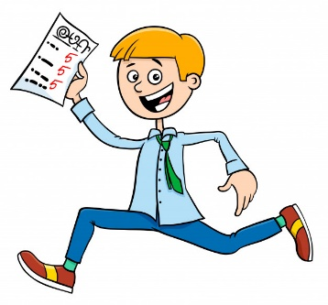
Klasa 4d – sala 44 pani Klaudia Nowak
Klasa 5a – sala 36 pani Joanna Lechowicz Król
Klasa 5b – sala 40 pani Elżbieta Włodarska Mechlik
Klasa 5c – sala 43 pan Sławomir Lejk
Klasa 5d – sala 26 pan Paweł Wołosewicz
Klasa 5e – sala 28 pan Jakub Karwat i pani Jadwiga Skierka
Klasa 6a – sala 28 pani Dorota Ramutkowska
Klasa 6b – sala 47 pani Hanna Glok Lejk i pani Anna Kowalska
Klasa 6c – sala 51 pani Katarzyna Bianga
Klasa 6d – sala 56 pani Monika Stanka Wójcik
Klasa 6f – sala 27 pani Barbara Jóźwiak i pani Katarzyna Sochala
Klasa 7a – sala 45 pani Anna Cisłak Kryger
Klasa 7b – sala 41 pani Iwona Siwicka
Klasa 7c – sala 25 pani Anna Węsierska
Klasa 7d – sala 36 pani Marta Słoboda
Klasa 7e – sala 26 pani Monika Mróz Madejska
Klasa 8a – sala 45 pani Urszula Szczepańska i pani Dagmara Sowińska
Klasa 8b – sala 57 pani Agnieszka Surma
Klasa 8c – sala 50 pani Jolanta Krokosz
Klasa 8d – sala 58 pani Aleksandra Sapielak Martins

